Акция «Мы против мусора»
Уборка членами волонтерского отряда территории вблизи детского сада.
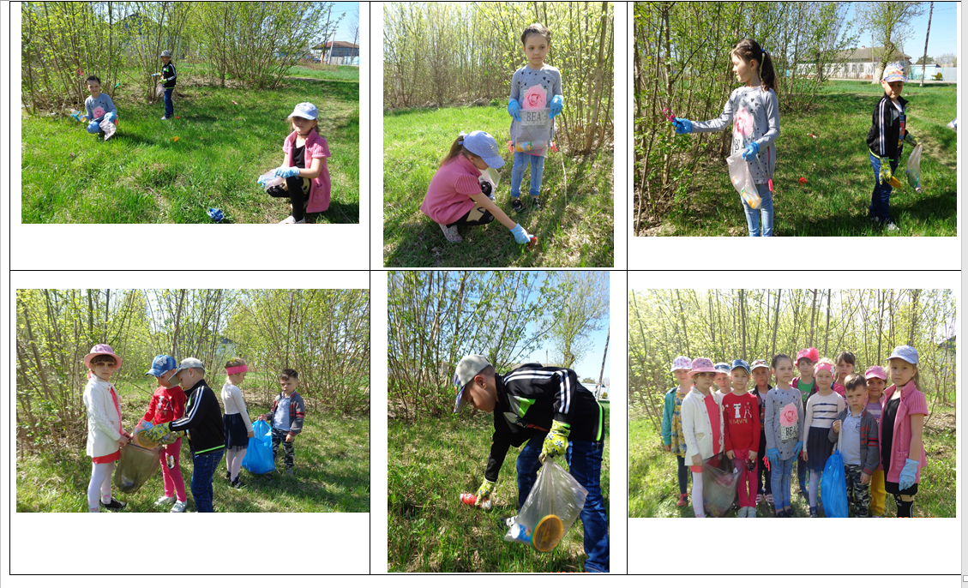

Экскурсии на природу и в музей с целью знакомства с растительным и животным миром нашего поселка.
Экологическая тропа.

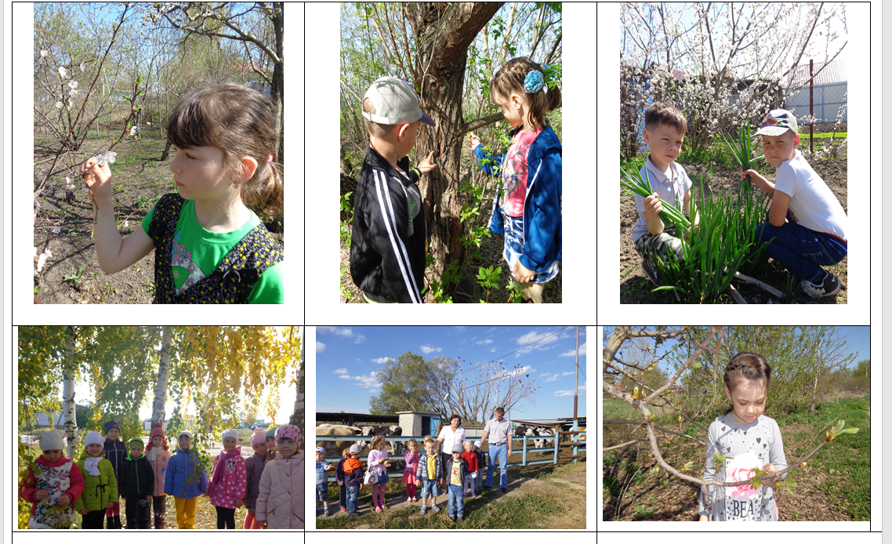
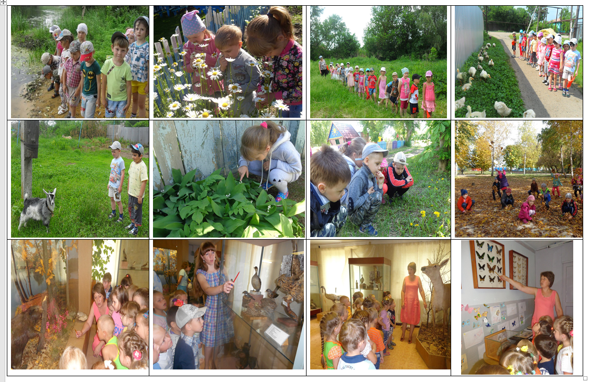
Конкурс поделок из природного материала «Дары природы»
